统考人脸识别核验系统操作指南
- 请考生在参加考试前，连接好摄像设备。（显示器分辨率大于1024*768的电脑或笔记本，200万以上的USB外置摄像头或电脑自带内置摄像头。注：不得使用手机作为外接摄像头。）
- 打开东财在线主页https://www.edufe.com.cn/，进入学生登录界面。
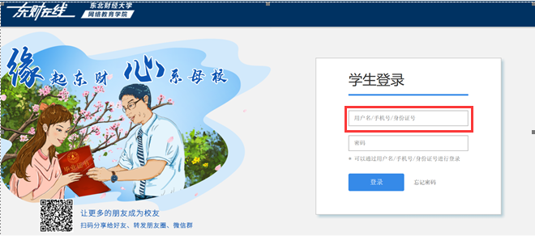
3. 进入个人教室后，找到您需要参加的统考课程，课程名称后面有“（统考）“字样的课程。点击”机（网）考“进入机考界面。
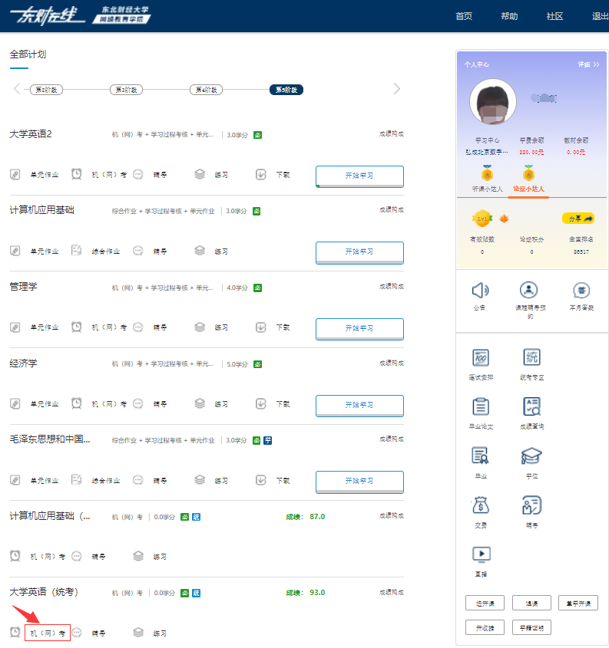
4. 点击蓝底白字“机（网）考“字样。
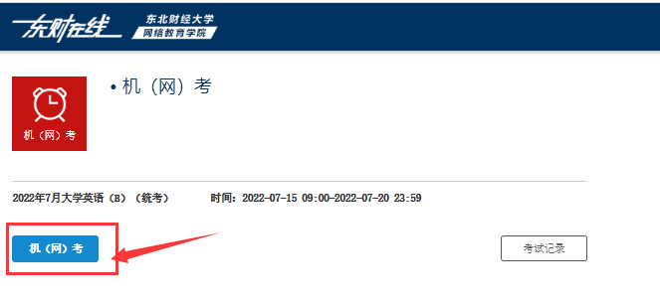
5. 弹出机考考试承诺书窗口，认真阅读后，点击“同意”按钮。
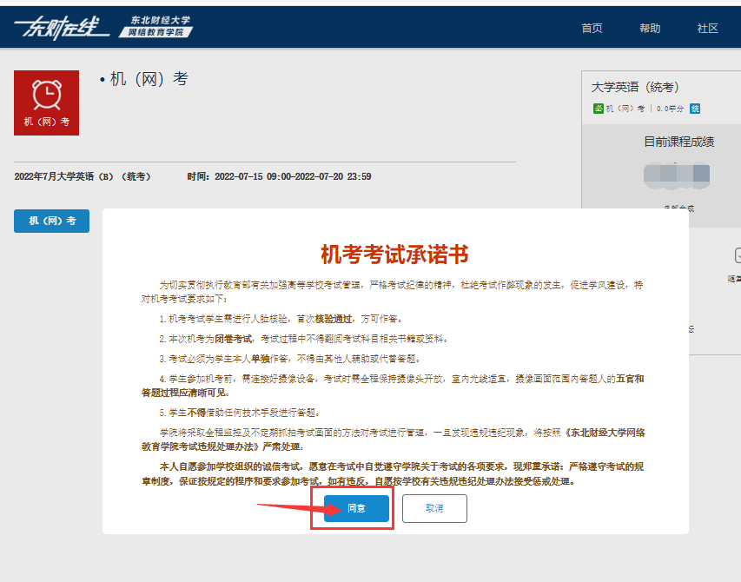
6.点击“确认提醒”页面的“确定”按钮。
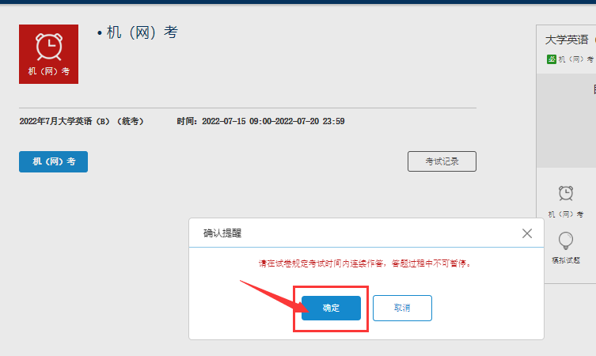
7.进入身份核验页面后，务必仔细阅读右侧“注意事项“，点击“核验“按钮。
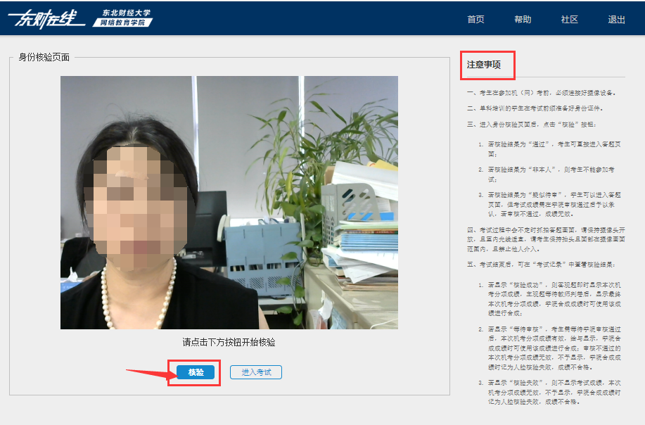

8. 核验结果通过后，点击“进入考试“。
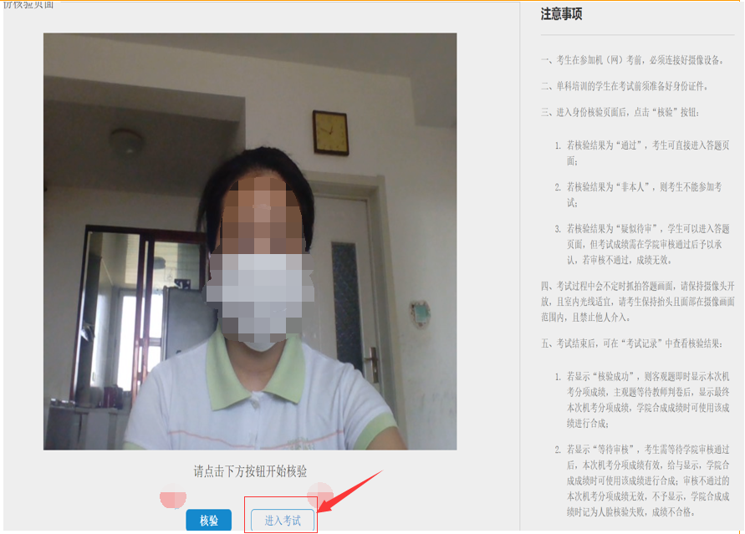
9. 进入机考考试答题界面，选择左侧“允许”按钮。
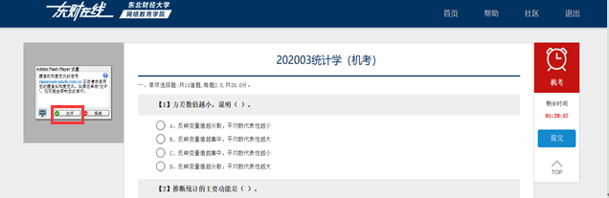
提示：
（1）考试过程中会不定时抓拍考试画面，请保持摄像头开放，且室内光线适宜，请考生保持面部在摄像画面范围内，且禁止他人介入。
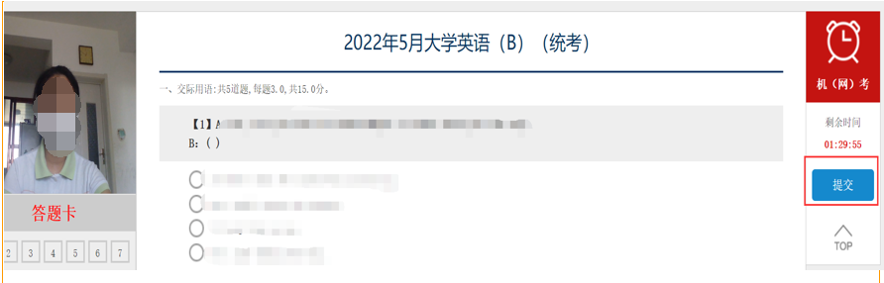
（2）若考试过程中出现下面情形，可能因摄像头画面无法抓拍人脸，则考试不能继续进行，考试系统自动退出。学生需重新进入系统核验后，方能继续作答。

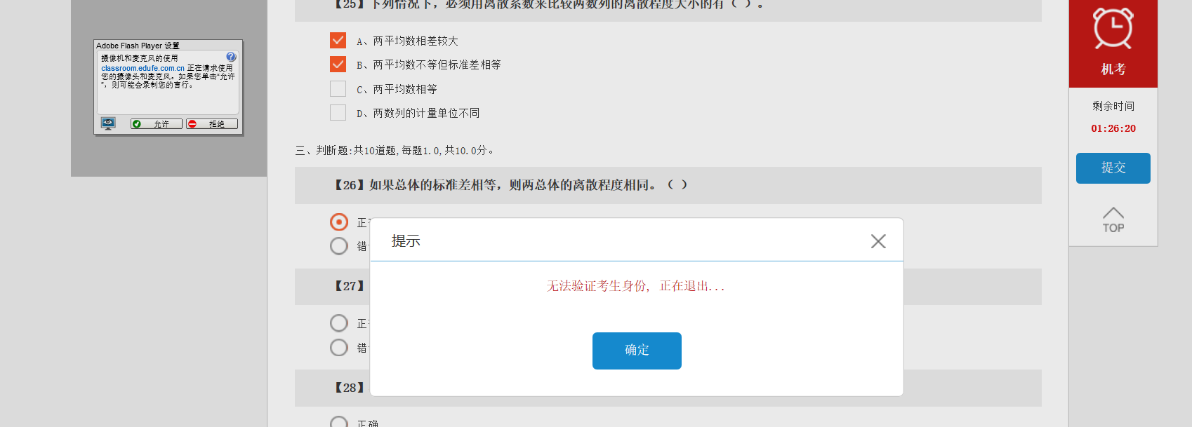

10. 答题完毕后，点击“提交“，弹出确认提醒窗口，点击“确定”。


